Centro Paula Souza
Faculdade de Tecnologia de Votorantim
Curso Superior de Tecnologia em Ciência de Dados para Negócios

TRABALHO DE GRADUAÇÃO I

PAULO CESAR PONTES DE OLIVEIRA

NOVEMBRO/2026

Dizem que toda história tem um começo, meio e fim. Se a minha vida toda fosse uma história (e assim acredito que seja), vou relatar um capítulo que converge com outros dessa mesma história. Para sorte de alguns, eu gosto de contar.
Após um tempo da minha formação em Engenharia de Produção, decidi escolher uma área para me aprofundar. Como estava atuando à época junto ao time comercial (uma das minhas funções principais era gerar o relatório final de cada unidade de negócios) optei por dar sequência ao MBA em Marketing e atuar na área de Inteligência de mercado.
O que não esperava era que essa decisão pautaria o rumo da minha carreira a partir daquele momento. Em um dia, quando estava navegando no instagram, fui impactado por um desses cursos de uma semana que te apresentam uma ferramenta. Em 2023, a tal ferramenta era o Power BI, que já estava bastante popular no mercado e inclusa no pacote office, mas ninguém na empresa usava.
Naquele momento, comecei a perceber que meu interesse não estava restrito a aprender uma ferramenta nova ou simplesmente executar minhas atividades com mais velocidade. Para me destacar no mercado, eu queria e precisava entender melhor o universo por trás dos dados. Acredito que existe uma diferença entre acompanhar as ferramentas que surgem no mercado e realmente compreender como utilizá-las para resolver problemas. Foi essa segunda possibilidade que começou a me atrair.
Ao final de 2023, fiquei sabendo do curso de Ciência de Dados para Negócios na Fatec Votorantim mas, após uma pesquisa, entendi que naquele momento não fazia sentido pois me achava seguro no meu emprego e que fazer uma nova graduação seria de certa forma um regresso em minha carreira, visto que já estava com pós graduação concluída e podia despender meu tempo em outras atividades de lazer.
A reviravolta aconteceu em março de 2024, quando fui desligado e me vi com tempo disponível, lembrei do curso que tinha me interessado e fiz minha inscrição para início no segundo semestre de 2024. Quando saiu o resultado dos que foram aprovados para ingressar, comemorei mas também me preocupei pois seriam três anos de um desafio totalmente novo. Dei uma corrida de olho na lista de aprovados e não conhecia ninguém, teria que me adaptar a uma sala de aula pela primeira vez pós pandemia. Já tinha meus 28 anos e estava um pouco receoso em entrar novamente nesse cenário, mas a turma acabou se mostrando mais homogênea do que eu esperava, com grande maioria na mesma faixa de idade e com graduação já completa. O crescimento do mercado de dados fez várias pessoas da região a recalcular a rota como eu.
No primeiro dia, mesmo um tanto quanto nervoso, dei sequência a minha apresentação e início do curso, foi uma aula da prof Carla e tínhamos que selar uma espécie de contrato, com os deveres e direitos de cada aluno e professor para o curso. Aquela pegada mais “humanizada” me fez perceber de cara que algumas coisas tradicionais seriam bem diferentes ali: até então, minhas relações pré-pandemia colocavam o professor muito mais como uma autoridade na sala e menos como um parceiro, e aquele acordo mútuo me mostrou que na Fatec essa relação seria muito mais horizontal do que vertical.
Ainda no primeiro semestre, encontrei recolocação profissional na Sorocaba Refrescos como Analista Comercial e veio o desafio de conciliar novamente a rotina profissional com a faculdade, ou seja, exigiu uma reorganização considerável do meu tempo. As aulas aos sábados tornavam a semana um pouco mais extensa e, em alguns momentos, senti falta de coisas que antes faziam parte da minha rotina, como sair com meus amigos ou simplesmente ter mais momentos de descanso durante a semana. Foi uma das primeiras vezes em que percebi que uma decisão de desenvolvimento pessoal também exige algumas renúncias. Não necessariamente grandes sacrifícios, mas escolhas sobre como distribuir um recurso que não temos como recuperar: o tempo.
Para conclusão do primeiro semestre do curso, acabei atuando em um projeto de consultoria para vendas de e-commerce (a Innova Data). Fizemos uma apresentação final muito engajada, que nos garantiu nota máxima na matéria, o que colaborou para seguirmos com empolgação no curso.
No segundo semestre, buscando uma maior identificação com o projeto integrador, fui convidado a participar de outro grupo e atuar em um projeto chamado Inclusivamente, com o objetivo de conectar pessoas com TEA e seus familiares à profissionais da saúde através de um site que também funcionária como fórum.
O projeto ganhou uma dimensão muito maior quando começamos a sair do campo das ideias e buscar contato com quem realmente vivenciou aquela realidade. Para estruturar nossa apresentação, fui atrás de profissionais da área, e também realizamos pesquisas com familiares e pessoas com TEA para compreender melhor suas necessidades e desenvolver o escopo da solução. Foi uma experiência interessante porque conseguimos aplicar, de maneira bastante prática, conceitos de Design Thinking. Mais do que pensar em uma ferramenta, precisávamos compreender as pessoas que seriam beneficiadas por ela.
A proposta de olhar para o problema a partir das necessidades de quem seria impactado pela solução trouxe uma perspectiva diferente para o desenvolvimento do projeto. Não bastava ter uma ideia interessante; precisávamos entender o contexto, as pessoas envolvidas e como aquela solução poderia fazer sentido na prática.
Acredito que esse tenha sido um dos momentos em que mais me aproximei da dimensão social da tecnologia. Até então, minha relação com dados estava muito ligada à produtividade, aos indicadores e à tomada de decisão dentro das empresas. Com o Inclusivamente, comecei a perceber que também poderíamos utilizar esse conhecimento para aproximar pessoas, facilitar o acesso à informação e contribuir para resolver problemas que ultrapassam o ambiente corporativo. De quebra, ganhamos um reconhecimento de melhor projeto do semestre.
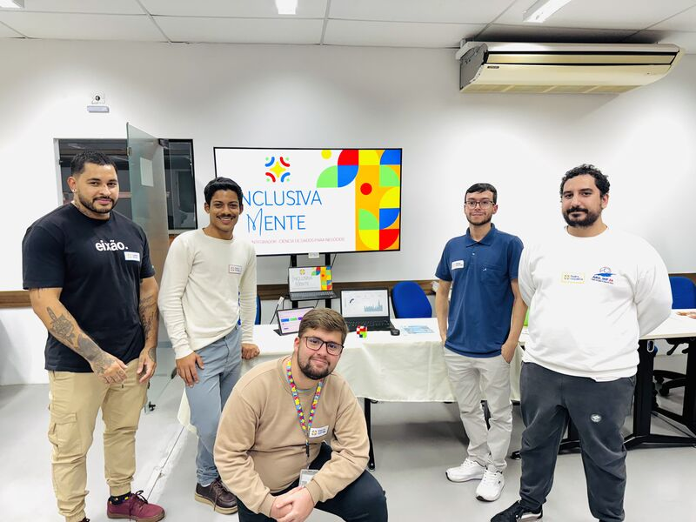
Figura 1 - Imagem do dia da apresentação do Projeto Inclusivamente - Acervo Pessoal
No terceiro semestre nos foi solicitado uma troca no projeto para uma empresa real que pudesse fornecer dados. A mudança não aconteceu sem alguma resistência da minha parte. Já tínhamos desenvolvido uma identificação com o Inclusivamente e existia uma satisfação em trabalhar com uma proposta de impacto social. Entretanto, a necessidade de trabalhar com uma empresa real e obter dados que sustentassem nossas análises acabou nos direcionando para outro caminho.
Começamos então a estudar o comportamento do mercado imobiliário de Votorantim e Sorocaba. Conseguimos desenvolver um trabalho consistente e alcançar novamente o reconhecimento da instituição. Essa experiência me ensinou algo que nem sempre é tão simples colocar em prática: nem todas as oportunidades de aprendizado surgem de assuntos pelos quais temos afinidade. Algumas surgem justamente quando precisamos sair da nossa zona de conforto e trabalhar com aquilo que inicialmente não escolheríamos.
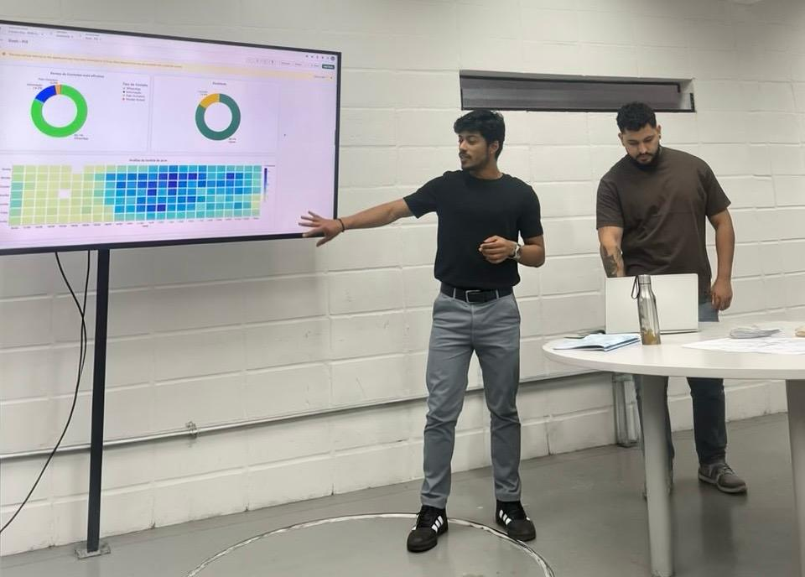
Figura 2 - Imagem do dia da apresentação do Projeto de Estudo Imobiliário - Acervo Pessoal
Particularmente, mesmo tendo maior afinidade com matérias de lógica e matemática, a programação em si sempre foi um calcanhar de Aquiles, visto que minha relação era muito mais próxima com ferramentas que entregavam resultados visuais, como o Power BI, do que com o desenvolvimento de códigos propriamente dito. E foi no quarto semestre que esse desafio se tornou ainda mais evidente.
Com muito esforço e estudo, consegui dar sequência às disciplinas e comecei a perceber o valor da programação quando passei a identificar tarefas repetitivas no meu próprio trabalho. Foi quando entendi que algumas atividades que consumiam horas da minha rotina poderiam ser substituídas por algumas linhas de código. Existe uma satisfação muito particular em perceber que algo que antes era um sofrimento recorrente pode ser resolvido de maneira automatizada. Aos poucos, o Python deixou de ser apenas uma linguagem que eu precisava aprender para passar nas disciplinas e começou a se tornar uma ferramenta que efetivamente melhorava minha rotina profissional.
O atual e quinto semestre já não apresenta mais tanto gosto de novidade, mas apresenta muito do que está perto de finalizar. A densidade dos algoritmos de predição ficou maior, nos forçando a estudar cada vez mais esses conceitos. No PI, optamos por dar sequência ao tema já iniciado no terceiro semestre (mercado imobiliário), incrementando o início de uma análise descritiva de como os imóveis se comportaram durante o período. Avançamos para prever o comportamento desses ativos, aplicando técnicas de Regressão e estruturando uma API que tornou o material muito mais robusto e útil para a empresa parceira.
Acredito que esse avanço representa uma mudança importante na minha formação. Se no início da graduação eu estava muito mais interessado em encontrar maneiras de automatizar processos e melhorar a visualização de indicadores, hoje consigo compreender um pouco melhor as etapas que existem antes de um resultado chegar até uma tela ou relatório. Isso não significa que deixei de gostar da parte visual, muito pelo contrário. Significa que passei a ter mais recursos para construir uma solução de ponta a ponta e entender melhor as limitações e possibilidades de cada etapa.
Olhando para minha rotina profissional, talvez eu não consiga apontar uma mudança radical na maneira como tomo decisões, mas consigo reconhecer uma mudança na quantidade de possibilidades que tenho à disposição para resolver problemas. Antes, muitas vezes, meu pensamento estava limitado às ferramentas que conhecia e às soluções que conseguia construir com elas. Hoje, consigo enxergar outras alternativas, avaliar possibilidades de automação e compreender melhor o que acontece por trás dos resultados que apresento. Ainda tenho muito a aprender, mas certamente não enxergo os problemas da mesma maneira que enxergava quando comecei essa jornada.
Entrei com expectativa de uma melhoria no salário, galgar novos desafios e migrar para uma carreira um pouco mais back-end, mas a minha essência não permite que eu largue as minhas raízes de front-end. Eu ainda gosto de fazer meus Power BI, passar um tempo pensando em quais gráficos vou escolher e que contam melhor uma história. A tela preta com letrinhas hoje serve de um ótimo embasamento, pois quero ter ciência do geral que acontece por trás da tela, mas ao fim do dia o que queremos é uma maior qualidade de vida. Um emprego que me permita viver experiências, cuidar de mim mesmo e ver os que eu amo e me amam.
Quando olhamos para o ponto central, acredito ser difícil se manter indiferente a uma história que acontece ao longo de três anos. Fiz algumas amizades que levei para além das salas da faculdade, trazendo essas pessoas para minha vida pessoal e compartilhando com elas algumas conquistas e também frustrações. Aos poucos, nossas conversas deixaram de se limitar aos conteúdos das disciplinas e passaram a envolver filmes, academia, vida social e tantos outros assuntos.
A convivência com pessoas que possuem experiências, formações e maneiras diferentes de enxergar o mundo também foi uma parte importante desse processo. Nem sempre precisamos concordar com tudo para construir boas relações ou aprender alguma coisa com alguém. Talvez essa seja uma das lições que vou levar comigo para além da graduação.
E é essa transformação — unindo a essência de quem desbrava novas ferramentas por puro interesse com a solidez de um profissional maduro — que eu adoro ver acontecendo diante dos meus olhos.

